社團法人臺灣省土木技師公會
高屏登山社活動通知暨社長改選通知
111年10月20日(111)省土技字第5835號
登山地點：旗山區旗尾山步道(NO.72-小百岳)健走暨社長改選歲末聚餐活動通知

活動日期：111年12月25日(日)

自 備：茶水社團供應1瓶650ml飲用水外可自行多帶、登山杖、著社團服長袖、止滑鞋底之登山鞋(盡量勿著布鞋)、攀繩需手套、護膝、遮陽帽、身分證、防曬(蚊)袖套、防蚊液、換洗內（外）衣褲等各一套等。
交通工具：自行開車前往或共乘。
費 用：社員每位500元、眷屬每位500元，活動費用請匯至：渣打銀行北高雄分行、戶名：許錦彰、帳號：1022-0000-1774-15，報名人數最遲須於 12月18日確認，以利保險及訂餐；共乘技師寶眷請於活動當天補貼司機駕駛油資及過路費每位100元，每台車社團統一補助100元。
集合地點：08:30旗山糖廠(第一集合點)，各地出發之共乘車輛在此會合。
行程簡介：
旗尾山屬於玉山山脈的末端，東鄰美濃平原和荖濃溪，西接楠梓仙溪和旗山區，從國道10進入旗山地區時，遠望旗尾山脈，山頂突出呈鋸齒狀，形如一片迎風飄揚的令旗。 一般民眾登旗尾山，常以山稜西端的涼亭為目標，登山入口可以分成東面的褒忠義民廟登山口，以及西面的楠梓仙溪沿山公路登山口，登亭的時間大約都為40分鐘。
06:50~08:00 | 各地共乘正式出發,下國10至旗山糖廠 (由高雄各閘道口上至下國10至旗尾山步道口停車場約1小時)。
08:30-08:45  (第一集合點) | 各車準時同時出發經國10旗尾東下閘道至旗山糖廠(第一集合點上洗手間)，「旗尾山步道口河堤路停車場」無洗手間，分飲用水及簽到。
08:45-09:00  (第二集合點) | 旗山糖廠出發，經台28線道(進竹寮巷)至南步道口(1號登山口)河堤公園停車場集合，集合拍團體照及簽到。
09:00-09:50 | 09:00「河堤公園停車場」準時出發走旗尾山步道(上山50分鐘,下山40分鐘)，原路去下3號登山口折回(山上小黑蚊多注意穿著長袖)，山上旗尾涼亭2樓泡茶(自帶咖啡皆行，09:50~11:10)1小時欣賞風景及三角點(315M)拍照；年長建議開車至改由3號北登山口逐梯階而上及返回。
11:10-12:00 | 回程可由原路或及沿竹寮巷早至3號北登山口下941階梯,由竹寮巷向南走2K回20分鐘至1號登山口停車場取車。
12:00-12:20 | 原路折返，下山後駛離前往中午美濃「阿香的廚房」 (高雄市美濃區中山路二段635號，電話 07-6817212)中午用餐，餐廳側設有停車場，停車場內不足格位請至沿路停，歲末社團、新年度工作報告及幹部改選。
13:30-14:30 | 回程打道回府或自由前往採黃金番茄活動。
聯絡人電話：許錦彰社長0988-318-033。
附 註：1.社員請繳交112年度高屏登山社年費。
2.歡迎踴躍參加高屏登山社 (入會費500元、年費200元、共計700元)。
劃撥帳號：１２２９５１９６
戶名：社團法人臺灣省土木技師公會


社團法人臺灣省土木技師公會
高屏登山社活動報名表 日期：111年12月25日(日)
會員編號 | 姓 名 | 出生年月日 | 身份證字號 | 報名費 | 電 話 |  | 葷或素
 |  |  |  |  | （Ｈ）
(眷) |  |  |  |  | （Ｏ）
(眷) |  |  |  |  | 前往方式
(眷) |  |  |  |  | □自駕、□需共乘
參加人數：本人及眷屬共_______人，報名費共＿＿＿＿元
費共＿＿＿＿元
請將報名表回傳高雄辦公室，傳真：07-522-7335、電話：07-522-5385
報名人數最遲須於 12月18日(日)前截止確認，以利訂餐及保險。
【旅行Map】
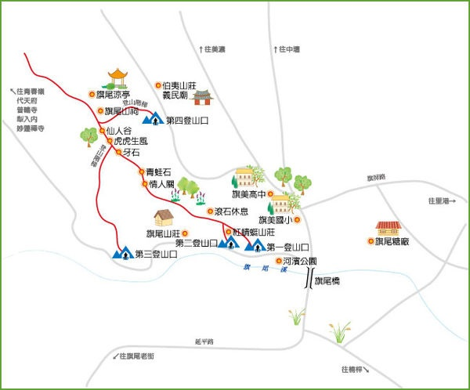

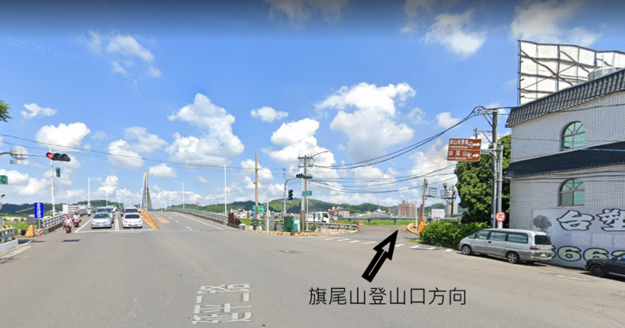

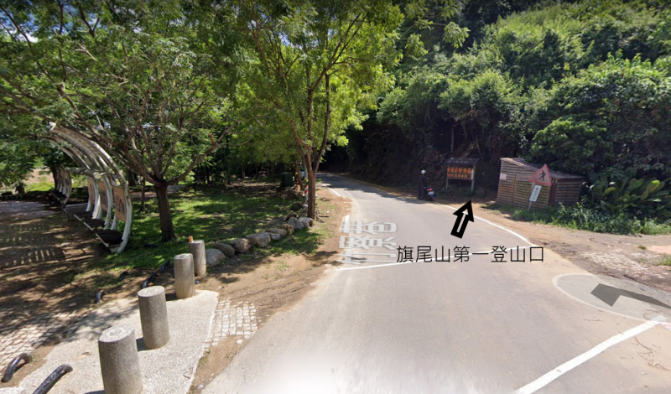

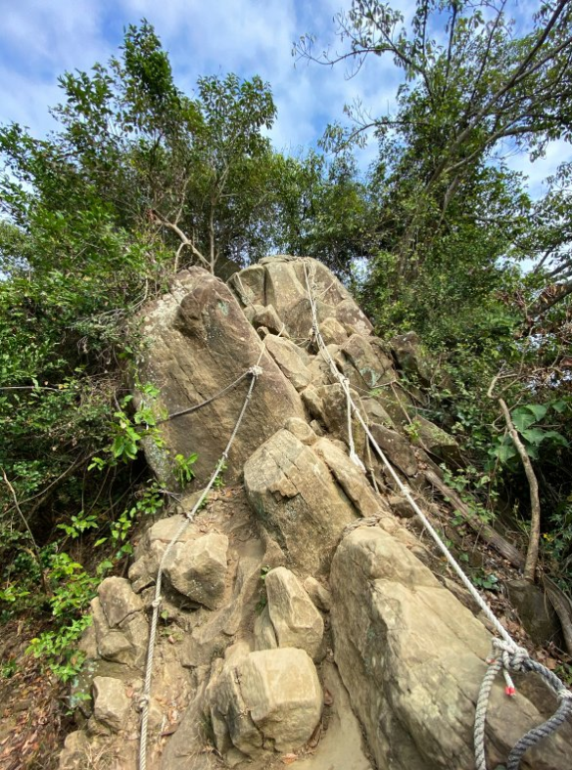

南1號登山口向上部分山徑
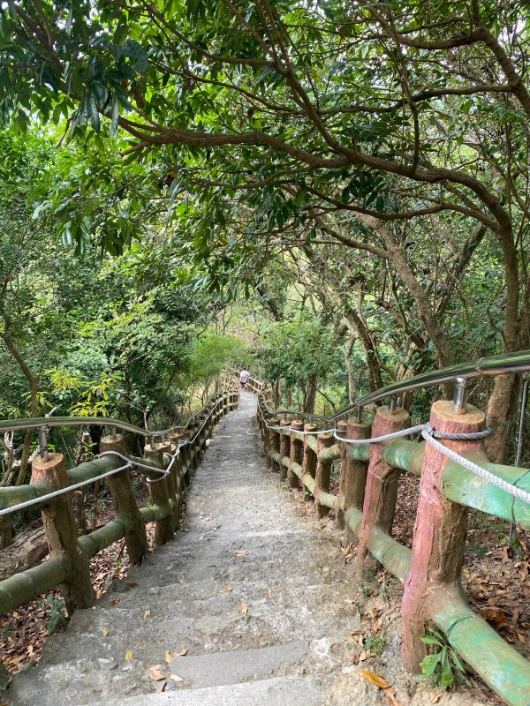

北3號登山口各向上或下計941階梯

